得之于心，应之于手
——高中语文学科学习指导
卞文惠
同学们好，今天我们谈一谈高中语文的学习。
高一新学期即将开始，对于大多数高一同学来说，语文学习将面临一个重要的转变，如何更快地适应新高一的语文学习？高中语文怎么学？我说，你们听。
与初中相比，高中语文的学习将更加注重学科核心素养的培养。这几年高考改革强调的“一体四层四翼”，就是要强调语文学习不仅仅注重识记知识的背诵，而是强调在语文学习过程中逐步形成属于自己的语文学科素养。它包括：语言建构与运用、思维发展与提升、审美鉴赏与创造、文化传承与理解。
关于阅读
以2017到2020年高考的北京卷和全国卷为例，在小作文题目的设置中，就将考试大纲中要求阅读的文化名著相关内容作为切入点，既考学生的阅读面，又考学生对比阅读、情境转化、语言运用的能力。
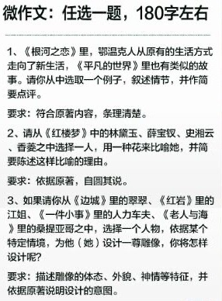
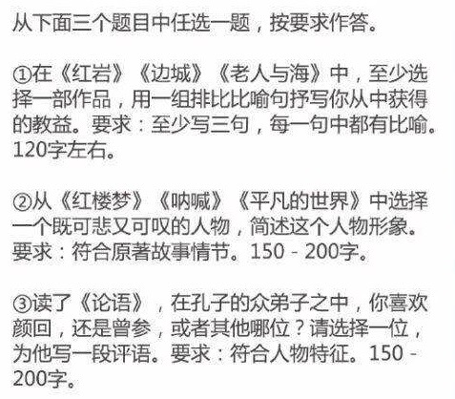

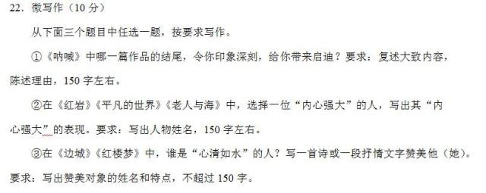
（2020年北京卷）从下面三个题目中任选一题，按要求作答。
（1）有的同学觉得阅读《红楼梦》《平凡的世界》等“大部头”名著太费时间和精力，不如读缩写本或连环画省时省力。对此你有什么看法？请阐述自己的观点。要求：观点明确，言之有据。150字左右。
（2）学校举办“生活技能大赛”，同学们可展示烹饪、插花、做手工、修器具等技能。请你介绍一项自己擅长的生活技能。要求：语言简明，条理清楚。150字左右。
（3）请为新冠肺炎疫情期间的快递小哥写一首小诗或一段抒情文字。要求：感情真挚，有形象。小诗不超过150字，抒情文字150字左右。
总结：这些写作要求，既开放，又限制。开放是说三个小题要求各有不同。三个小题你擅长哪一方面就选择哪一个题目，充分尊重了考生的个性、爱好，对每个考生更加公平；说它限制，是说你在答题时不能离开题目列出的书目。你必须读过这些书，不仅读，而且仅仅是走马观花地读过一遍还不行，要潜下心来细读，读得过程中还要不断地总结、分析、归纳、思考、评判……因而，这类考题，考得不是考生的一日之功，而是平时的积累，不是考卷上简单地回答问题，而是考察你的真才实学，你的综合素养，你的人生观价值观……
这类写作题其实是阅读理解的一个延伸，只不过这个阅读不是考察你现场的阅读，而是你平时的阅读，如果没有长期的日积月累，单靠突击是不能较好地完成的。
就从我们入学考试来看，考查了《老人与海》《红楼梦》名著阅读题。设置了22分。
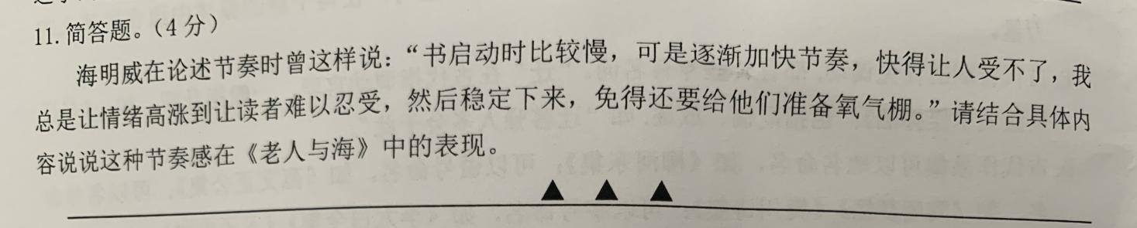
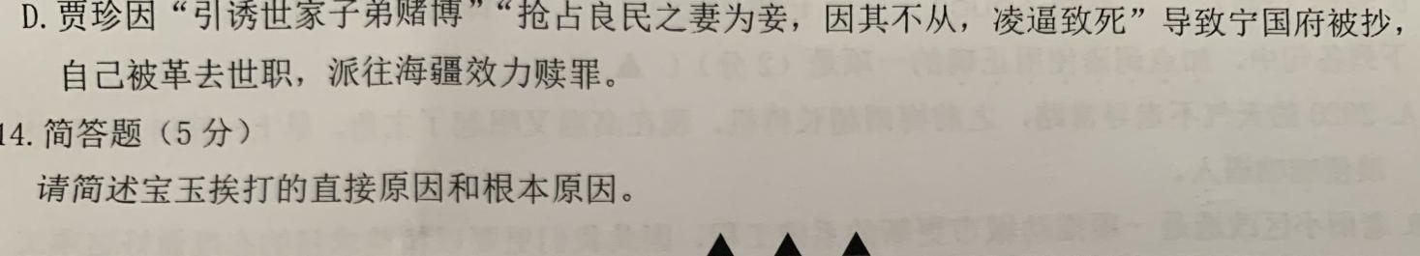

从作答情况看，名著阅读情况堪忧。
“一艘船越过世界的尽头，驶向未知的大海，船头上悬挂着一面虽然饱经风雨剥蚀却依旧艳丽无比的旗帜，旗帜上，舞动着云龙一般的四个字闪闪发光——超越极限！”这是作者海明威对他的作品《老人与海》的评价。

高考语文北京卷的微写作，告诉我们，要想在高考语文中赢得高分，一定要把功夫下在平时，多读书，读好书，读出自己的思考，读出自己的感悟。

因此，从高一开始，同学们应该要做到三不要。
一、不要一心只读课本书。课本只是一个例子，老师在课堂上引导同学们对某一种文体某一种类型的文章，进行品读鉴赏，目的是要让同学们学会举一反三，用课本中的阅读体验去迁移到课本以外的更多作品。读了鲁迅的《祝福》，不妨也读读鲁迅的《伤逝》。读了郁达夫的《故都的秋》，不妨也读读梁实秋、老舍写北京的散文。
二、不要一头只扎习题海。语文学习需要厚重的阅读积累，这是要用时间来酝酿的。建议同学们不要在高一学段就把高考天天练拿来作为自己语文学习的全部内容。考试技巧固然重要，知道高考题长什么样子，是必须的。但要进行有审美意义的阅读，要从根基深处提高自己的阅读能力。
三、不要一味只靠课堂处。语文课堂是一个大范畴，不要仅仅在语文课堂上才学习语文。生活中的语文无处不在，要从课堂走出来，从戏剧、电影、音乐等其他艺术形式，找到学习语文的契机。比如看了《八佰》，可以用简短语言写下评论或者感受，听了某一首打动人心的歌曲，也可以用文字表达自己的感动。从生活某个细节得到了触动，也可以记录下点滴心路。
一要多广泛地阅读，坚持课外阅读。
高一是打基础的阶段，与高中其他年级相比，高一的语文课程相对来说没有这么艰深。所以，建议大家广泛地阅读，可以根据自己的阅读体会，找出阅读优势与阅读短板，有计划和意识地进行阅读积累。比如自己之前经常读的是小说，那么可以适当地读一些散文诗歌。又如自己之前总是读文学作品，不妨也可以找找哲学、社会学的一些书籍来看。尽可能地在“面”上让自己丰富起来。
阅读是需要门槛的。首先从阅读面上来说，门槛就是眼界。行过了多少路，看过了多少风景，读过了多少书，这些才是决定一个人真正人文素养的基石。
开卷有益，同学们一定要多读书，读好书，文学的修养也就会在潜移默化中形成了。唐代学者王贞白的白鹿洞二首其一与诸位学子共勉：读书不觉已春深，一寸光阴一寸金，不是道人来引笑，周情孔思正追寻……
举读书的例子
一段130多字的文字能有多动人？
“我来东莞十七年，其中来图书馆看书有十二年。书能明理，对人百益无一害的唯书也。今年疫情让好多产业（企业）倒闭，农民工也无事可做了，选择了回乡。想起这些年的生活，最好的地方就是图书馆了。虽万般不舍，然生活所迫，余生永不忘你，东莞图书馆。愿你越办越兴旺。识惠东莞，识惠外来农民工。”
在东莞图书馆留言的民工吴桂春，图书馆是他在这个城市，除了工厂、出租屋之外，去得最多的地方。
这则刷屏的留言，改变了吴桂春的命运。在当地人社部门的帮助下，他在距离东莞图书馆不到3公里的地方找到了一份新工作，重新办回了读者证。
一个温暖的故事有了美好的结局，让更多人重新审视阅读的意义。
不记得是谁说的，但有这样一句话：“哪怕我今天什么也没有做，只要在睡前翻开书读上几页，我都觉得今天的自己不是一事无成。”
无论是作为十六七岁的青少年，还是作为准备高考的高中生，读书都会成为你最不后悔的选择。
我自己是受家庭影响吧，很小就被拎到图书馆，有的时候父母都有工作，不放心把我一个人放在家里，就让我在图书馆待一整天，中途来接我去吃个午饭。后来可以在网上看小说，可以用手机读书，也可以用两顿饭的钱买到一本沉甸甸的实体书。
其实我并不愿意很功利地去读书，读这本书是为了在小说阅读上多拿几分，读这本书是为了在作文里多有几个例子。这本就应当是一种享受，在享受的同时还有利可图，更加享受。这就是我高中时期读书的想法。
但无论何时何地，我始终觉得：——读书是不需要理由的。——2020届高三5班 李昕雨

我们有多久没有认认真真翻开一本书，从第一页开始读起？
碎片化时代，大数据下我们多数人的阅读是：TL;DR（Too Long; Didn't Read)，太长不看。更正确来说，我们不是Too Long; Didn't Read，而是Too Lazy; Didn't Read。
好好读书，接受古今中外人类智慧的熏陶，“腹有诗书气自华”，苏大学士的这句话，必定不假。读书是为了站在巨人的肩膀上，去看见我们应往之路。
二要深刻地思考。阅读也是一件体力活，因为烧脑。如果只是囫囵吞枣地往脑子里，塞进许多故事情节，名人名言，这也称不上是阅读。阅读的“点”是非常重要的。这个点，就是看你是否能够在某些地方琢磨到与众不同的感悟。而这些感悟能否成为你的能力与素养？大多数人在阅读的初级阶段，就已经被淘汰了。那是因为很多书，初读的时候，我们会读不懂，需要你硬着头皮走过这难捱的荒滩。一边读，一边思考，一边多问为什么，一边通自己的阅读收获。就像登山一样，别人都放弃的时候，只有你不断往上走，最后可能只有你一个人走上了无限风光的险峰。所以，我常常说，不要只被情节、名声、热闹吸引，真正沉下心来品味语言，与大师交流。经典就是经典，不会因为你不去读它，它就会褪色。而浮躁就是浮躁，它是经不起时光检验的。
在阅读中开阔眼界，锤炼思维。
高中阶段的写作，比较看重你的思维品质。而思维的深度与视野的宽度有很大的关系。因此，一方面，我们需要学会分析事物的一般世界观和基础方法论，另一方面，我们也需要通过阅读尽量拓宽自己的视野范围。而打开视野的最好办法，就是读书。
以2020年全国卷为例
四、写作（60分）
22．阅读下面的材料，根据要求写作。
春秋时期，齐国的公子纠与公子小白争夺君位，管仲和鲍叔分别辅助他们。管仲带兵阻击小白，用箭射中他的衣带钩，小白装死逃脱。后来小白即位为君，史称齐桓公。鲍叔对桓公说，要想成就霸王之业，非管仲不可。于是桓公重用管仲，鲍叔甘居其下，终成一代霸业。后人称颂齐桓公九合诸侯、一匡天下，为“春秋五霸”之首。孔子说：“桓公九合诸侯，不以兵车，管仲之力也。”司马迁说：“天下不多（称赞）管仲之贤而多鲍叔能知人也。”
班级计划举行读书会，围绕上述材料展开讨论。齐桓公、管仲和鲍叔三人，你对哪个感触最深？请结合你的感受和思考写一篇发言稿。
要求：结合材料，选好角度，确定立意，明确文体，自拟标题；不要套作，不得抄袭；不得泄露个人信息；不少于800字。

比如王小波有一篇《海明威的<老人与海>》，有这样两段文字：
什么叫失败？也许可以说，人去做一件事情，没有达到预期得目的，这就是失败。
但是，那些与命运斗争的人，那些做接近自己限度的斗争的人，却天生地接近这种失败。老人到海上去，不能期望天天有鱼来咬他的钩，于是他常常失败。一个常常在进行着接近自己限度的斗争的人总是会常常失败的，一个想探索自然奥秘的人也常常会失败，一个想改革社会的人更是会常常失败。只有那些安于自己限度之内的生活的人才总是“胜利”，这种“胜利者”之所以常胜不败，只是因为他的对手是早已降伏的，或者说，他根本没有投入斗争。
以上文字探讨失败这一话题，对我们思考“失败”的性质、原因和价值都有启发意义。
只要同学们坚持大量阅读，就能逐渐丰富自己的心灵世界，并养成思考问题的习惯。高中阶段主要练习议论文，对思辨能力的要求还是很高的，如果要写出好作文，深刻独到的立意还是必要的。
更何况，我们逐渐长大，也应该慢慢学会独立思考判断，而不是人云亦云或固执己见。阅读，能帮助我们实现这一步跨越。
三要持久地练笔。读写从来不分家。读完书之后，哪怕只有几句话的感悟，不要犹豫，马上写下来。生活中碰到某一个同学们热议的话题，你有什么想法？也可以用最凝练的话记录下来。文学桂军里的一位著名作家田耳老师，他说他对语言的琢磨，就是“不放过”。白天看到一个场景，就一定要完成“语言的转化”，哪怕要辗转反侧到深夜，也要把这句憋在心里的话说出来。表达完成了，他才能安心入睡。凡是语文素养高的人，他对语言的敏锐度一定是极高的。语言敏锐度怎么来？要靠写。语言如果长期不用，只是在平时月考考试的时候救场式地用一用，谈何敏锐度？连基本的准确、流畅都做不到，更不要说优美、深刻、意蕴了。

关于语文课堂
- 如何学习语文？
法国生理学家贝尔纳曾经说过：“良好的方法能使我们更好地发挥运用天赋的才能，而拙劣的方法则可能阻碍才能的发挥。”
古人也曾说过这样的话：“得其法者事半功倍，不得其法者事倍功半。”
爱因斯坦还有一个著名的公式，叫做：W（成功）=X（刻苦努力）+Y（方法正确）+Z（不说空话）
第一、科学合理的学习方法
高中语文学习应该讲究方法。
1.制定计划；2.主动预习；3.做好上课准备；4.专心听课；5.及时复习巩固；（系统整理；独立作业；分析错误；系统小结）6.课外学习
着重说说：语文课堂听什么？怎么听？
语文课听什么？（课堂学习策略主要有：1.抓住老师的思路；2.抓住关键内容；3.积极思考、学思结合；4.珍惜课堂学习时间，完成老师布置的任务；5.主要课堂小结。）
语文好学，但要学好却不易，还需要掌握一定的学习方法和技巧。
要想学好一门功课，听课是关键。老师在课堂上传授的不仅是知识，同时还教会学生如何学习。正所谓“授之以鱼，不如授之以渔”。语文注重培养学生的听说读写能力，这种综合能力的培养，只有在课堂教学中才能充分体现出来。同学们在课堂上，接受的不只是每篇课文所要掌握的字词、文章的主题和写作特点等语文知识，更重要的是，通过老师在课堂上的讲解和引导，学会如何对课文进行解读，如何感悟课文表达的情感，学习作者如何布局谋篇的，还有学习从单篇阅读到群文阅读、整本书阅读的方法等等。听课效率高，可以收到事半功倍的效果。
在课堂教学中，老师对课文的讲解分析，实际是在培养我们听的能力。在课堂上，老师所讲的内容很多，善于从老师的讲解中抓住要点、重点，这才叫做会听。而老师的提问旨在培养我们的说读的能力，同学们在回答思考问题的过程中，需要再次阅读课文，然后将相关信息进行整理、表述出来，从而提高了阅读能力和语言表达能力。如果能正确、流畅的表达出来，这无疑也同时提高了写的能力。这些能力的培养是在课后的语文学习中无法达到的。所以，真正会学习的人都善于利用课堂45分钟。
听课的目的在于听懂，听懂的关键在于会听。那么，怎样听课才叫会听。
1．学会带着问题听课，在听中求解。
在预习的基础上，同学们的听课一般应达到三种效果。
第一是完成对预习内容的再认识，从而达到加深印象，加强理解和增强记忆的效果。
第二是完成对预习中存疑内容的释疑，从而达到提高认识，释疑解惑的效果。
第三是完成对所学知识的把握贯通，从而达到感悟、自得的效应。
在这三个层次中，释疑解惑的层次是至关重要的一环。
- 学会听重点。
一节课45分钟，老师们在课堂上讲的内容很多，我们要学会抓住听课的重点。首先是根据课前预习的情况，重点听自己预习时没弄懂的部分，争取通过老师们的讲解，把疑难点解决。其次，要抓住老师讲课内容的重点，善于抓住老师讲课中关键的字、词、句，注意老师们如何导入新课，如何小结，抓住老师反复强调的重点内容。
老师们大多积累了多年的教学经验，非常了解学生们在学习过程中可能会在什么地方出错和如何避免此类差错，所有这些都是教科书上没有的，只有全神贯注地听老师讲解才能领会与掌握。所以对于同学们来说，认真听老师讲课是学好语文最关键的一环。
3．以理解为主，眼耳手脑总动员。
眼要盯着老师的板书和老师讲课时的表情动作，耳要听清楚老师讲课的内容，要听得准确，听出重点，听出弦外之音，听出老师讲课的意图；手要有选择地记，要记重点、难点和疑问；脑筋要开动，积极思考，抓住老师讲课的思路。听课要以理解为主，要在理解的前提下去记忆所学的知识。那种未经思考和理解，死记硬背的知识是不长久的。
关于语文学习习惯
培养良好的语文学习习惯。
养成良好的学习习惯，不只是学习本身的需要，日后发展的需要，更是终身受用的需要，诚如叶圣陶先生说的“好习惯养成了，一辈子受用，坏习惯养成了，一辈子吃亏，想改也不容易”（见叶圣陶《认真学习语文》）。
1、字体端正，运笔流畅，养成书写规范的习惯。
都说字如其人，文字书写会直接影响到外人对我们的观感。语文试卷中主观题占大篇幅，书写的美丑带来的隐形影响之大，会让你无法想象。语文学习较好的同学，往往也是书写认真的同学。语文书写要求整洁、认真，标点正确，无错别字，无语病。从现在开始就要下决心练好字，同时要有耐心恒心，能坚持下去。
- 勤读课外书籍（选好书，广读书，培养良好的阅读习惯）。
语文学习最重要的内容是阅读。要学好语文，光读几册教材是远远不够的，必须要大量地阅读课外书籍，从书中获取丰富的精神养料。勤奋读书，必须做到珍惜时间，抓紧分分秒秒。欧阳修善于利用“三上”的时间读书，即“马上、枕上、厕上”，郑板桥读书则利用“舟中、马上、被底”的零星时间读书背诵。古人勤奋读书的精神值得大家学习。
我们高中每学期都有必读书目，比如高一上学期要读鲁迅的《呐喊》、沈从文的《边城》、巴尔扎克的《欧也妮·葛朗台》和路遥的《平凡的世界》，建议大家现在就抓紧时间阅读，要读得进去，抓住细节，带着想法读。
- 勤于朗读背诵（入情境，反复读，养成朗读背诵习惯）。
朗读背诵是传统的学习语文的重要方法，是积累语言、培养语感的重要途径。朗读要做到吐字清晰，音准气足，节奏停顿合理，要有抑扬顿挫的韵律美，能准确地体现作者的情感。这主要是在语文早读课上，我们提倡早读课“肆无忌惮”地读书，我们不仅要读课本上的篇目，还要背诵一些篇目，比如新课标规定的72篇古诗文。
背诵要下苦功夫。可以分层背诵；可以化整为零地背诵；可以先抓要点背诵，然后连贯地背诵。背完还要经常反复地复习、运用，这样才能做到长久不忘。
4、勤做读书笔记。
读书必须圈点勾画，学会做读书笔记，养成不动笔墨不读书的习惯。在初中，也是做阅读笔记的。但很多同学的阅读笔记都是“三段式”的一个模式：一是成语好词，二是好句好段，三是阅读心得。这本没有什么不对，但关键是我们的同学都是把“记”的重点放在了词句段的摘抄上，阅读心得大多是三言两语应付了事；就是好词好段，很多同学也是随意的，比如，有的同学的好词里写有不少像“学生”“吃饭”“上学”等最通常的词语。之所以出现这些情况，那是因为，同学们并没有潜下心去阅读，而把阅读、做笔记当成了一种作业。读书就应作笔记，但这个记，不只是机械地摘抄，最主要的应是个人的心得感悟，这个感悟，不仅是鹦鹉不舌，转记世人皆知的道理，更应该有自己独特的思考和感悟，有自己的观点和评判，对自己的人生有所启迪。
写读书笔记有助于培养勤于思考的习惯，提高思维的条理性和深刻性，有助于加深对读物的理解、记忆。做读书笔记有以下几种方法：（1）摘抄、摘录，（2）做卡片，（4）写读后感等等。
5、勤于独立思考
养成独立思考的习惯，首先要善于提出问题。引起思考的最好办法就是多问几个为什么。其次要善于分析综合。分析就是深入到文章的内部 分解剖析，将各部分的个别特征区分开来；并加以比较和鉴别，从而对学习的内容有深透的了解和认识。综合则是在分析的基础上把各部分联系起来加以认识从而把握整体。最后，培养独立思考习惯要克服不良的思维定势，防止思想的僵化。要善于从固有的思路中跳出来，变换角度去思考，这往往会催生新的思想。
6、勤于求教探讨
敏而好学，不耻下问，凡是不懂的，有疑惑的、把握不准的，都应当勇于向别人请教，问老师，问同学，问一切可能了解情况的人。学习需要谦虚，还需要有追根究底的精神，不能浅尝辄止，因此在学习过程中，还要善于探讨、研究，甚至是激烈的争辩，欢迎大家在语文课堂上进行思维的碰撞。
7、勤查词典资料
勤查字典，务求准确，养成经常使用工具书的习惯。工具书的种类很多，如《新华字典》、《现代汉语词典》、《古汉语常用宇字典》、《唐诗鉴赏辞典》、《宋词鉴赏辞典》等。工具书不仅可以在碰到疑难问题时查阅，而且也可以作一般书籍一页一页地读下去，同样是大有收益的。
良好学习习惯的养成要有坚强的毅力，要持久地有意识地培养。只要有决心，良好的习惯就一定能养成。这对人的一生将是一笔巨大的财富，终身享用不尽。
语文学科的重要性越来越突出的，语文学习的广度、难度逐步提升，对语文学习的要求只会越来越高。希望同学们能持之以恒地学习语文，迎难而上，真正走进语文的世界，而不是止步于语文学习的门口。总之，语文学习的要义在于勤奋和恒心。
我们相信，只要同学们志存高远，站在更高的格局与视野来对待高中语文的学习。 为提高语文水平和素养孜孜以求，合理安排时间，重视课外阅读，增加读写量，提高读写效率，课堂上主动参与，积极思考，针对语文考试内容进行有效的学习，那么你的语文素养一定会提高！
君子如玉，温润而泽。要让明天那个自己，感谢今天这个自己勤勉；不要让明天那个自己，抱怨今天这个自己慵懒。你我共勉之。
读万卷书，行万里路。祝愿同学们能够在仪中的三年学习生活充实快乐！

